Создать базу данных Ships.

Применить скрипт ships_pg_script.sql (в архиве), чтобы создать и заполнить таблицы.

Реализуйте следующие примеры (таблицы произвольные):
- Проверка на существование строки (оператор EXISTS).
SELECT *
FROM Classes AS C
WHERE EXISTS (
SELECT 1
FROM Ships AS Sh
WHERE Sh.class = C.class
);
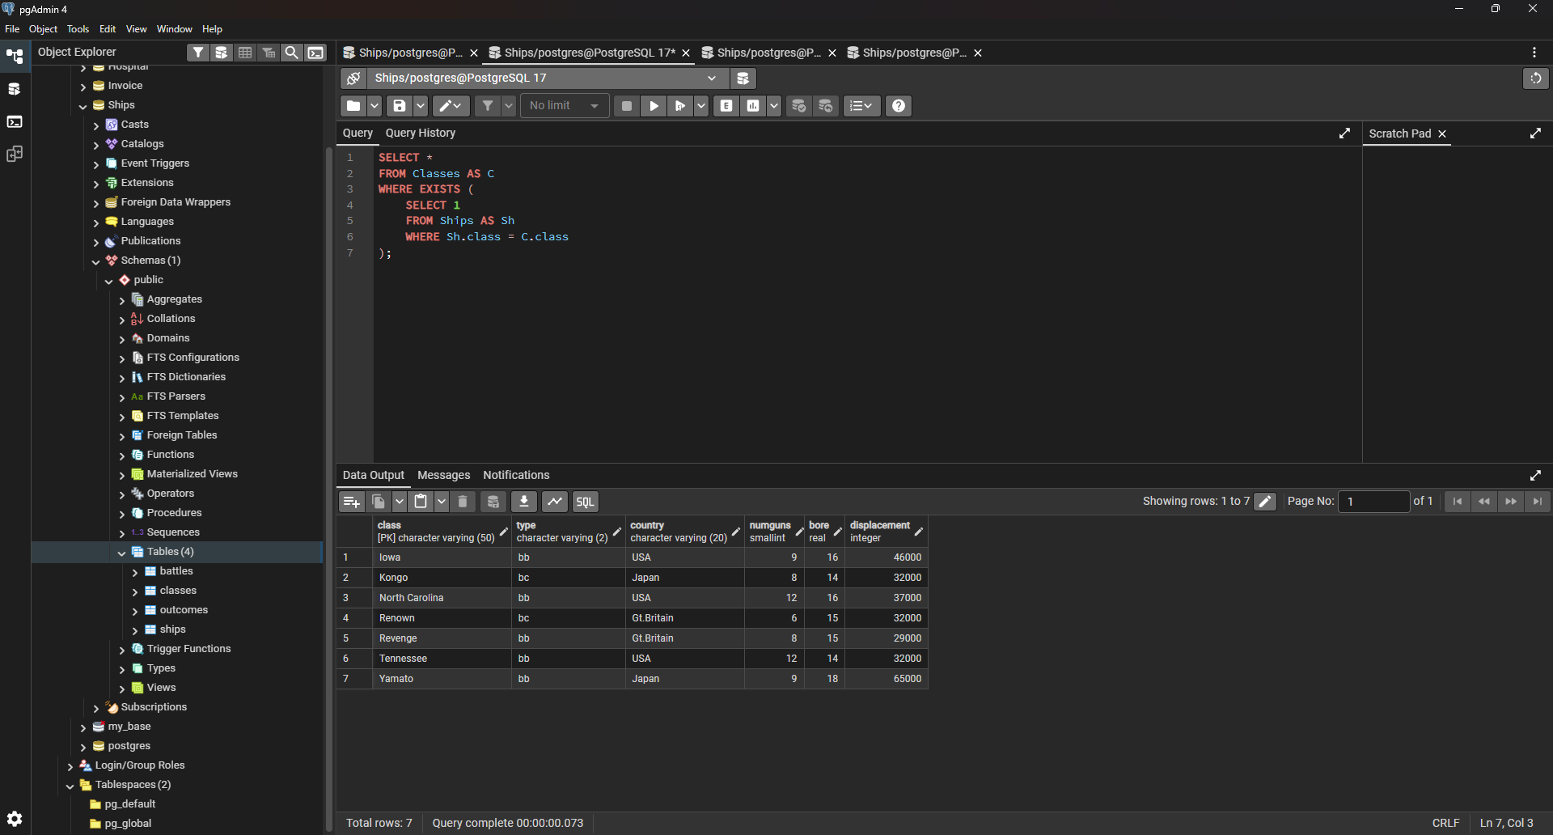
- Внутреннее объединение INNER JOIN трех таблиц с дальнейшей фильтрацией через WHERE.
SELECT *
FROM
Outcomes AS o
INNER JOIN
Battles AS b ON o.battle = b.name
INNER JOIN
Classes AS c ON c. class = o.ship
WHERE
b.name = 'North Atlantic';
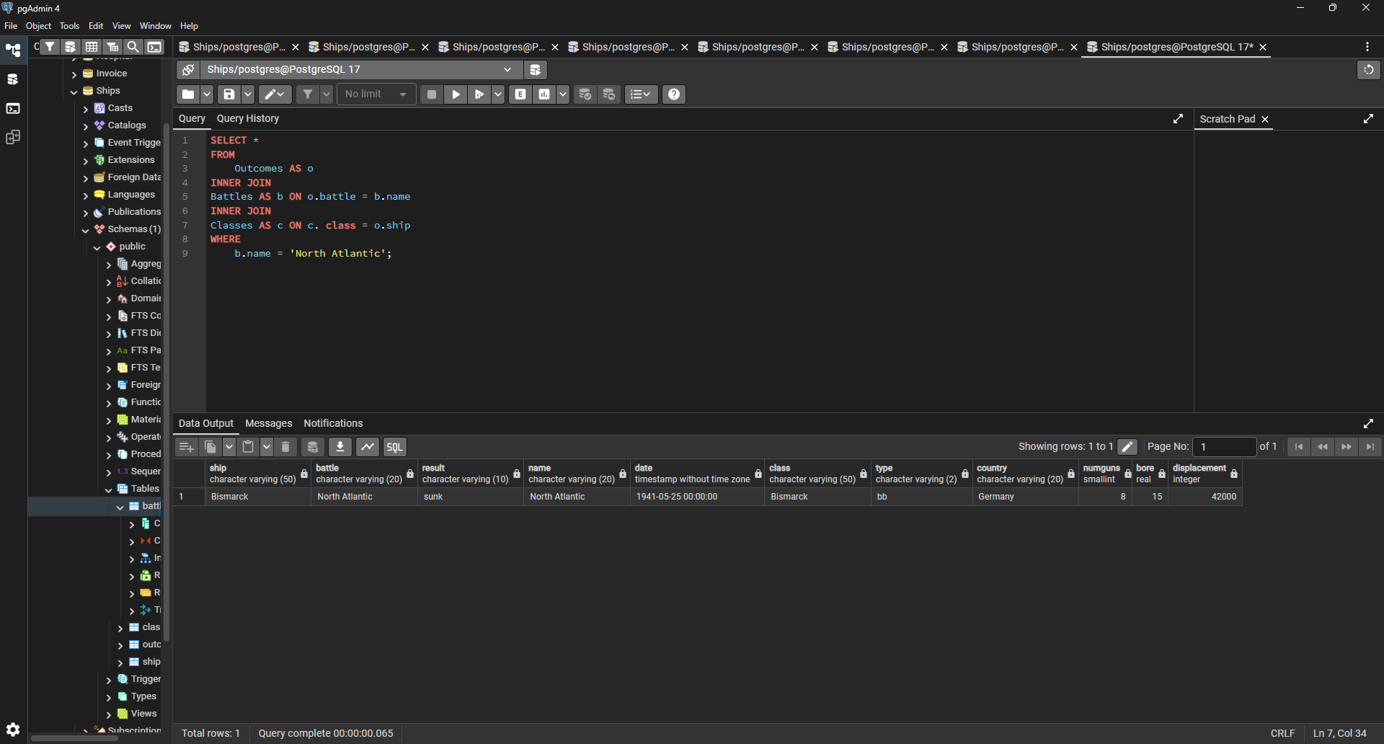

- Внешнее левое объединение LEFT JOIN для двух таблиц.
SELECT *
FROM
Outcomes AS o LEFT JOIN Battles AS b
ON o.battle = b.name
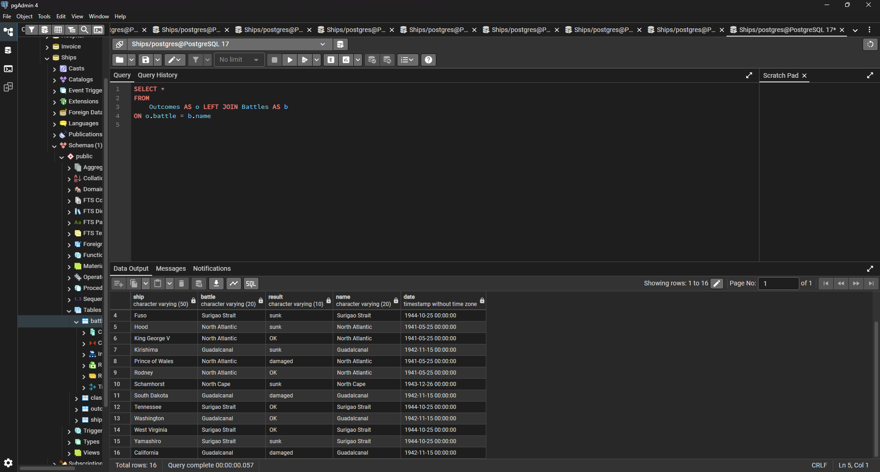
- Внешнее правое объединение RIGHT JOIN для двух таблиц.
SELECT *
FROM
Outcomes AS o RIGHT JOIN Battles AS b
ON o.battle = b.name
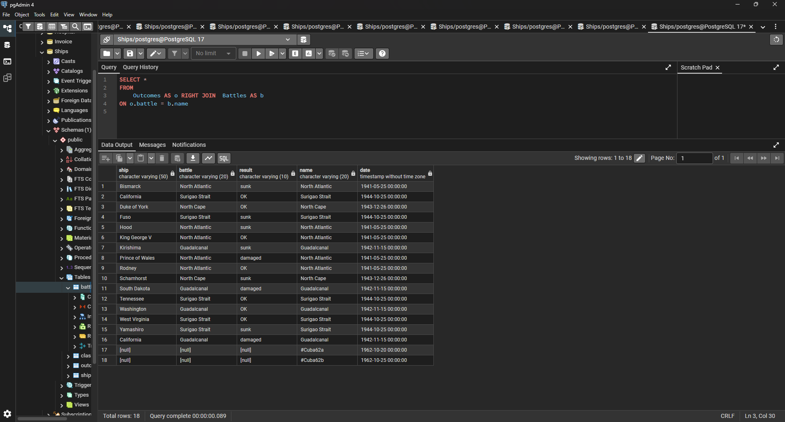

- Внешнее полное объединение FULL JOIN для двух таблиц.
SELECT *
FROM
Outcomes AS o FULL JOIN Battles AS b
N o.battle = b.name
ORDER BY o.ship
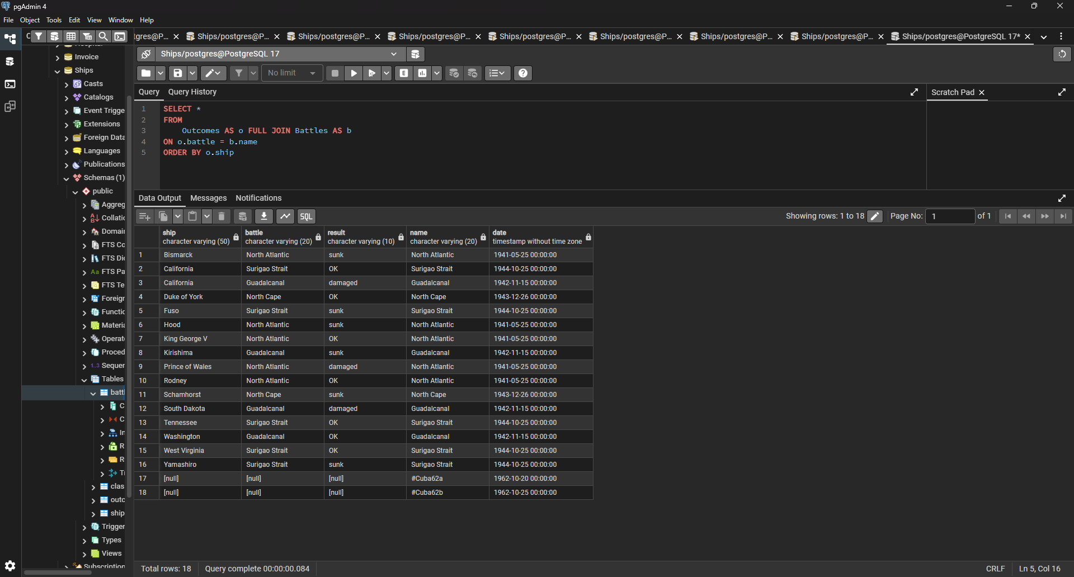

Для заданий 3, 4, 5 используйте одни и те же таблицы.

